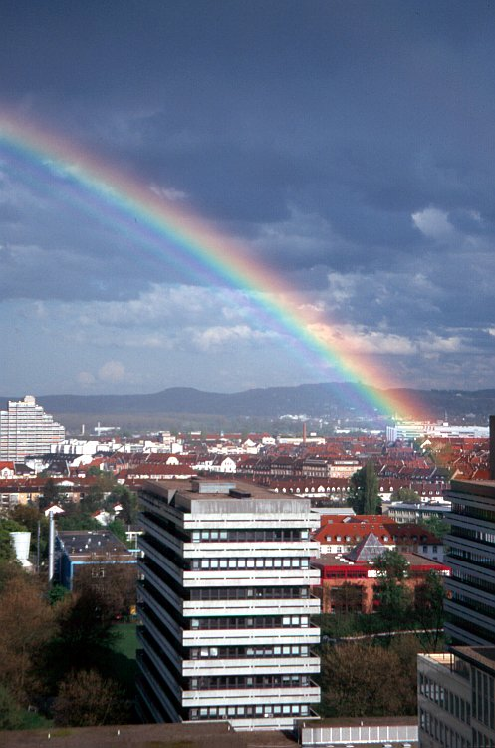
© Copyright: Bernhard Mühr
http://www.wolkenatlas.de/wolken/info.htm

Climate and Weather

In this lesson you will learn to identify and provide information about the climate, weather and seasons in your target region. You will also be able to speak about natural disasters and weather phenomena occurring in your TR and around the world. In order to achieve this objective, you will become familiar with the following skills:

Discuss Climate in General

- Discuss climate in a specific area of the TR
- Compare climates

Discuss Natural Disasters in General

- Extract the information about natural disasters occurring around the world
- Discuss rescue operations
- Discuss disaster preparedness
- Discuss natural disasters in a specific area

Discuss Different Seasons

- Compare seasons
- Describe seasons in the TR
- Ask/respond to questions about precautions for different weather conditions

Discuss the Weather Forecast

- Talk about certain weather conditions pertaining to SOF operations
- Discuss the weather map

Describe Weather Conditions

- Extract weather forecasts from the newspaper
- Talk about weather phenomena in the area
- Discuss weather phenomena around the world

Talking about the Weather

You are driving on the Autobahn with your German counterpart, Helmut Schulze. It’s a beautiful day, and your conversation turns to the climate in your home states.

SFC Brown: Wie ist das Wetter bei Ihnen zu Hause in Bayern, Herr Stabsfeldwebel?
Stabsfeldwebel Schulze: Im Sommer ist das Klima angenehm warm. Wir sitzen gern auf dem Balkon. Im Hochsommer ist es manchmal bis zu 35 Grad Celsius im Schatten. Wie ist das Wetter bei Ihnen zu Hause, Sergeant Brown?
SFC Brown: Im Vergleich zu Bayern ist es in New Jersey sehr heiß und schwül. Ich habe gehört, dass es nicht nur in Bayern, sondern in ganz Deutschland oft regnet. Stimmt das?
Stabsfeldwebel Schulze: Ja, Regen kann es das ganze Jahr geben. Es regnet aber immer nur ein paar Tage, denn das Wetter wechselt sehr schnell.
SFC Brown: Im Winter soll es in Bayern auch sehr schön sein.
Stabsfeldwebel Schulze: Ja, Sie haben Recht. In München haben wir im Winter einige Monate lang Schnee, und kleinere Gewässer sind vereist. Wir gehen gerne Skifahren. Im kältesten Monat Januar ist die Durchschnittstemperatur im Gebirge um –6 Grad Celsius.
SFC Brown: Bei uns in Newark wird es auch sehr kalt und es schneit oft.

 Tip of the day

Global warming has resulted in major shifts in established weather patterns in Europe within the last ten years. There have been several killing frosts in the Mediterranean, and snow falls pretty regularly in Greece, which was unheard of a few decades ago. If you talk to older people in Germany, they will usually tell you that the major changes in Germany are that there is less snow in winter, the temperatures fluctuate more wildly, and above all, that you can’t count on all the old weather predictions and guidelines!

1. Discussing Climate in General

Exercise 1 (Pair Exercise)

Take turns reading the scenario. Identify and define new vocabulary words. Together, answer the questions that follow in English. Participate in the class discussion afterwards.

- Which area of Germany is the conversation about?
______________________________________________________________
- When can it possibly reach 35° Centigrade?
______________________________________________________________
- Why isn’t there a major rainy season in Germany?
______________________________________________________________
- What is Munich’s weather like in winter?
______________________________________________________________
- When is the average temperature -6° Centigrade?
______________________________________________________________
- How does the climate there compare to summer and winter in New Jersey?
______________________________________________________________
______________________________________________________________

Answer Key: 1. Bavaria. 2. Midsummer 3. It can rain all year long. 4. It snows for several months, and smaller bodies of water are frozen. 5. In January, which is the coldest month. 6. In summer Bavaria is pleasantly warm, whereas New Jersey is hot and humid. In winter both places can be very cold and it snows.

Exercise 2 (Pair Exercise)

You have just been introduced to your new German counterpart. As an icebreaker, both of you start talking about the weather. Make up a little role-play, incorporating the phrases below.

Beispiel: Student A: Das Wetter ist heute sehr schön.
Student B: Ja, es ist sonnig und angenehm warm.
Student A: Morgen soll es noch wärmer werden.
Student B: Das ist sehr gut.

Wie ist das Wetter heute?
Es ist sonnig. Es regnet.
Es ist angenehm warm. Es regnet in Strömen.
Die Sonne scheint. Es ist schön. Es gibt Regenschauer.
Es ist heiß. Es ist schwül.

Es schneit. Es ist windig.
Wir haben einen Schneesturm. Wir haben einen starken Wind.
Es ist kalt. Der Wind bläst sehr.

Es ist nebelig. Es ist bewölkt.
Die Sicht ist schlecht. Es ist sehr wolkig.

Exercise 3 (Group Exercise)

Your team has been challenged to a Centigrade/Fahrenheit conversion match. Read the text below and don’t forget to remember the conversion formulas. Close your book. The instructor will hand out a list of questions. Answer them in complete German sentences. The team that receives most correct answers in the least amount of time is the winner of the match.

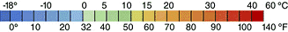

In den USA wird Temperatur mit Fahrenheit gemessen. In den meisten Ländern der Welt benutzt man Centigrade. In Deutschland sagt man dazu Celsius. Der Gefrierpunkt von Wasser ist 0° Celsius (C); der Siedepunkt (Meeresspiegel) ist 100° C. Die normale Körpertemperatur in Fahrenheit ist 98.6°. In Celsius ist sie 37°.

Umrechnungsformel: Centigrade → Fahrenheit: (9/5 x °C) + 32 = °F
Fahrenheit → Centigrade: (°F – 32) x 5/9 = °C

Question Handout:
1. In Bayern steigt die Temperatur im Sommmer bis zu 35°C. Wie heiß ist das in
Fahrenheit?
2. Im Winter ist die Temperatur in München oft -6°C. Wie kalt ist das in Fahrenheit?
3. Wie heiß, in Celsius, wird es im Sommer in New Jersey, bei 100°F?
4. Wie kalt, in Celsius, wird es im Winter in New Jersey, bei 14°F?
5. Was ist die normale Körpertemperatur in Celsius?
6. Wie ist die Temperatur heute in Celsius?

Answer Key: 1. Es wird im Sommer in Bayern bis zu 95°F.
2. Es wird im Winter in Bayern bis zu 21.2°F.
3. Im Sommer wird es in New Jersey 38°C.
4. Im Winter wird es in New Jersey -10°C.
5. Die normale Körpertemperatur ist 37° Celsius.
6. Answer will vary depending on temperature that day.
2. Discussing Natural Disasters in General

Exercise 4 (Pair Exercise)

Define the following words together in class. Then, in pairs, find the logical connection between the natural disasters listed below and their consequences in the jumble box. Take turns creating simple sentences. Time permitting; sentences should be shared with the class.

Beispiele: Eine Lawine kann Menschen unter Schnee begraben/verschütten.
Man kann in/unter einer Lawine erfrieren.
Viele Menschen sterben unter einer Lawine.

ertrinken erfrieren ersticken verbrennen verschütten
verdursten verhungern (sich) verletzen sterben alles verlieren
begraben Blitz treffen

Naturkatastrophen

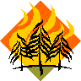

1. der Waldbrand 2. die Lawine 3. das Erdbeben 4. die Flutwelle
(die Tsunami)
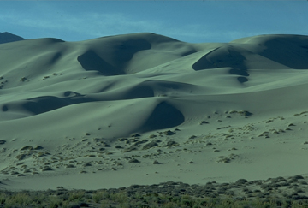

5. der Orkan 6. die Dürre 7. die Überschwemmung 8. der Sandsturm
die Flut
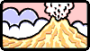

9. der Wirbelsturm 10. der Vulkanausbruch 11. der Erdrutsch 12. das Gewitter
(der Tornado)
Exercise 5 (Pair Exercise)

Your team has been asked to assist in rescue operations after a major flood. You are updating the German commander on new developments as the scene unfolds. Due to bad communications, the commander asks you several questions. You and your partner take turns answering them.

„Wir sind jetzt beim Rettungsmanöver. Acht Leute sitzen nach einer Flut auf dem Dach ihres Hauses. Sie schreien „Hilfe! Hilfe!“ Ein Mann ist am Bein verletzt. Wir müssen erste Hilfe leisten und ihn auf eine Tragbahre legen. Ein zweiter Hubschrauber kommt zur Hilfe. Wir heben die Leute hoch, auch den Mann auf der Bahre. Alle bekommen frisches Trinkwasser und warme Decken. Der Mann wird ins Krankenhaus gebracht. Die Leute sind sehr froh, dass sie noch am Leben sind.“

- Wie viele Leute werden gerettet?
________________________________________________________________
- Wo sind sie?
________________________________________________________________
- Ist jemand verletzt?
________________________________________________________________
- Kann er gehen?
_______________________________________________________________
- Passen alle Leute in einen Hubschrauber?
________________________________________________________________
- Was bekommen die Leute im Hubschrauber?
________________________________________________________________

Answer Key: 1. Acht Leute werden gerettet. 2. Sie sitzen auf dem Dach ihres Hauses. 3. Ja, ein Mann ist am Bein verletzt. 4. Nein, er muss auf eine Bahre gelegt werden. 5. Nein, ein zweiter Hubschrauber kommt zur Hilfe. 6. Sie bekommen frisches Trinkwasser und warme Decken.
Exercise 6 (Group Exercise)

Your combined team is discussing flood disaster preparedness, based on lessons learned from the severe flooding that took place in Germany in October 1998. Take turns reading the text out loud. Identify and define pertinent vocabulary words. You will not need to know every word in order to get the main gist. Together, list the precautionary measures mentioned. How many can you find? List them on the white board.

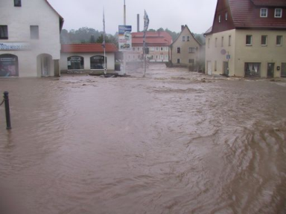

SSG Fischer: War die Bevölkerung auf die Überschwemmung vorbereitet?
Herr Brück: Nein. Viele haben die Vorbeugungsmaßnahmen nicht befolgt.
Herr Klausen: Sie haben ihre Wohnungen nicht evakuiert und sind zu Hause geblieben.
SSG Fischer: Damit haben sie sich in Gefahr begeben. Sie hätten an einen sicheren Ort gehen müssen.
Herr Brück: Die Leute, die evakuiert worden sind, haben ihre Haustiere mitgenommen. Das war sehr gut.
Herr Klausen: Viele wollten ihre Möbel mitnehmen, aber dazu war keine Zeit mehr. Hätten sie nur die wichtigsten oder wertvollsten Gegenstände mitgenommen!
Herr Brück: Ja, viele Menschen sind direkt in überflutete Senken und Gräben hineingefahren, weil sie nicht rechtzeitig ihr Haus verlassen haben. Das sollten sie vermeiden.
SSG Fischer: Hatten sie genügend saubere Flaschen mit Trinkwasser?
Herr Klausen: Nein, viele hatten das nicht. Das Wasser in den Häusern war oft schon verseucht, sie konnten es nicht mehr trinken. Viele Menschen hatten Durst.
Herr Brück: Ja, nicht nur Abwasser, sondern auch Öl und Benzin waren im Wasser. Es war schrecklich.
SSG Fischer: Gott sei Dank haben wir jetzt keine Überschwemmung mehr.
Herr Klausen: Ja, ich bin sehr froh.

Answer Key:
- Evacuate your premises and go to a safe place.
- Don’t forget your pets.
- Only take your most valued and valuable possessions.
- Don’t drive into depressions/dips when flooded.
- Keep clean containers of drinking water on hand.
3. Discussing Different Seasons

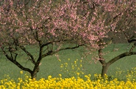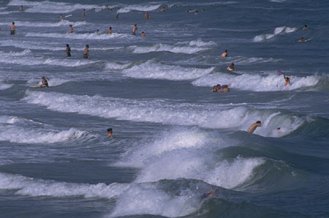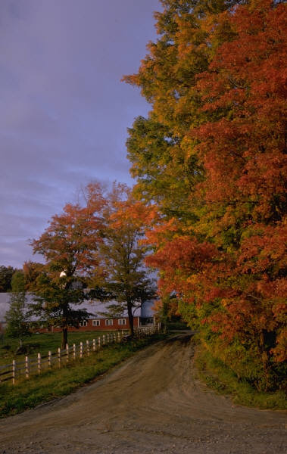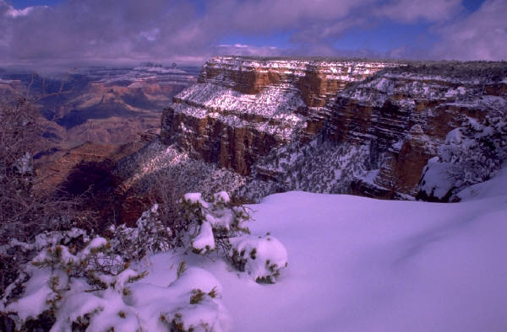
der Frühling der Sommer der Herbst der Winter

Exercise 7 (Group Exercise)

You and members of your team are talking about some of the locations you have visited in Germany. You notice there are some differences in seasonal weather. Using the chart below as a guide, describe and compare the weather at some of these locations.

Beispiel: Im Herbst ist es in Hamburg abends oft schon kühl.
In München haben wir im Herbst manchmal noch eine Hitzewelle.
In Deutschland gibt es keine Vulkanausbrüche.
In Frankfurt ist es im Sommer wärmer als in Hamburg.

Im Sommer ist es sehr heiß
Herbst (un)angenehm schwül
Winter oft warm
Frühling gibt es manchmal kalt
haben wir immer kühl
selten feucht
nie windig
tagsüber Föhn
morgens Nebel
abends (Wirbel)stürme
nachts (Schnee)stürme
eine Glatteis
Erdbeben
Überschwemmungen
schneit es Wolkenbrüche
regnet es Hitzewelle
gewittert es Kältewelle
taut es Vulkanausbrüche
hagelt es (Wald)brände
scheint die Sonne

Tip of the day
We always hear people exclaiming, “I’m hot!” or “I’m cold”! If you want to let others know that you feel hot or cold in German, use the dative pronouns mir, dir, ihr, ihm, uns, euch, and ihnen. Germans say, “To me it is hot”; not “I am hot”.
For example: Mir ist kalt. I feel cold. / I’m cold.
Ist es dir zu heiß? Do you feel too hot? / Are you too hot?
Please DON’T translate verbatim into German and say “Ich bin heiß” or “Ich bin kalt”: You’ll get a lot of raised eyebrows and smiles, because colloquially this means, “I’m horny” and “I’m a cold, emotionless person”, respectively. ☺

In addition, please don’t forget to clearly pronounce the “ü” when you say the word schwül, which means humid. Schwul is a term used colloquially for homosexual; a completely different meaning!

4. Discussing the Weather Forecast

Exercise 8 (Class Exercise)

You have been invited to attend a briefing by your German counterparts on certain weather conditions pertaining to combined training operations, and want to refresh your memory. Take turns reading the following paragraphs out loud in class. Identify and define new vocabulary words together with your instructor. Then, answer the questions at the end of each section in complete German sentences.

Geländeübung/Skitour

Die Wetterverhältnisse sind für eine Geländeübung günstig.
Die Sicht ist gut.
Wir haben Neumond.
Es gibt Nebel. Es ist nebelig.
Es gibt Dunst. Es ist dunstig.
Es gibt Staub. Es ist staubig.

Die Wetterverhältnisse sind für eine Skitour ungünstig.
Die Sicht ist schlecht.
Es gibt Lawinengefahr.
Es gibt einen Schneesturm.
Wir haben Föhn.

Es kann einen Wetterumschwung
Temperatursturz geben.

1. Welche Wetterverhältnisse sind für eine Geländeübung günstig?
2. Welche Wetterverhältnisse sind für eine Skitour ungünstig?
3. Ist die Sicht heute günstig für eine Geländeübung? Warum oder warum nicht?

Fallschirmspringen:

Die Wolkenhöhe liegt bei 320 m.
Die Wolkendecke liegt bei 200 m.

Es gibt Aufwind.↑ Es gibt Fallwind. ↓
Der Wind kommt aus dem/von Osten.

Es gibt Zirruswolken.
Stratuswolken (Schichtwolken)
Kumuluswolken (Haufenwolken)

Die Sicht ist gut Es ist dunstig
schlecht. nebelig.

1. Haben wir heute günstige Wetterverhältnisse für einen Fallschirmsprung?
2. Wie hoch liegt die Wolkendecke heute?
3. Gibt es heute Schichtwolken?

Luftlandeoperation

In der Luftlandezone sollte man günstiges Wetter haben. Besonders sollte man Klarheit über die Windrichtung und –geschwindigkeit haben. Man sollte auch über eingeschränkte Sichtweite durch z.B. Bodennebel, Dunst oder eine niedrige Wolkendecke informiert sein.
Beaufortskala

Stärke |  | Knoten/Stunde | m/Sekunde
0 | Windstille |  | 0,0-0,5 | calm
1 | leiser Zug | 1-3 | 0,6-1,7 | light air
2 | leichter Wind | 4-6 | 1,8-3,3 | light breeze
3 | schwacher Wind | 7-10 | 3,4-5,2 | gentle breeze
4 | mäßiger Wind | 11-16 | 5,3-7,2 | moderate breeze
5 | frischer Wind | 17-21 | 7,3-9,8 | fresh breeze
6 | starker Wind | 22-27 | 9,9-12,4 | strong wind
7 | steifer Wind | 28-38 | 12,5-15,3 | near gale
8 | stürmischer Wind | 34-40 | 15,4-18,2 | gale
9 | Sturm | 41-47 | 18,3-21,5 | strong gale
10 | voller Sturm | 48-55 | 21,6-25,1 | storm
11 | schwerer Sturm | 56-63 | 25,2-29,0 | violent storm
12 | Orkan | über 63 | über 29,0 | hurricane

1. Was macht die Sicht schlecht?
2. Welche Windstärke ist günstig für eine Luftlandeoperation?
3. Welche Windstärke ist ungünstig für eine Luftlandeoperation?

Luftlandeoperation auf dem Wasser (Wasserlandung):

Winde: Die Windgeschwindigkeit darf 30 km pro Stunde bei stehendem Gewässer oder 15 km pro Stunde bei fließendem Wasser nicht überschreiten. Bei Wind-geschwindigkeiten über 30 km pro Stunde darf keine Landung mehr durchgeführt werden.

Gezeiten: Die Gezeitenströmungen bei Ebbe und Flut, sowie der Wasserstand bei Hochflut und Niedrigwasser sollen die Landezone nicht beeinflussen.

Wasser- und Lufttemperaturen: Wegen der Vereisungsgefahr dürfen Wasser- und Lufttemperaturen nicht unter die folgenden Werte fallen:

 | Wassertemperatur | Lufttemperatur
Salzwasser  Süßwasser  Stehendes Wasser | -8° C  -2° C  -1° C | -3° C  -2° C  -2° C

1. Wann ist eine Wasserlandung zu gefährlich?
2. Was soll die Landezone nicht beeinflussen?
3. Welche Salzwassertemperaturen sind für eine Landung gefährlich?
Exercise 9 (Pair Exercise)

Your German counterpart and you are looking at the European weather forecast in anticipation of an upcoming training mission. There are several questions you need to answer before you can determine if weather conditions in your area are favorable. Take turns asking and answering.
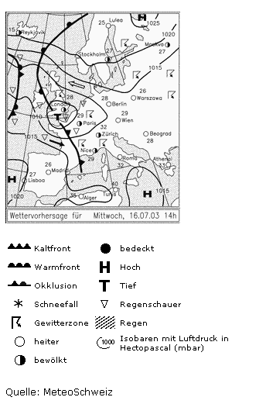

- Wo ist ein Hochdruckgebiet?
__________________________

- Wo ist ein Tiefdruckgebiet?
__________________________

- Wo ist eine Kaltfront?
__________________________

- Wo ist es heiter?
__________________________

- Wo ist es wolkig?
__________________________

- Wo gibt es Regenschauer?
__________________________

- Wo gibt es Gewitter?
__________________________

- Wie warm ist es in Berlin?
__________________________

in Moskau? / in Belgrad?
__________________________

Note to the Instructor:
Discuss the weather map. Talk about the weather in Germany. See culture notes. Go over weather symbols and their German names; introduce the vocabulary, then have students do the exercise.
5. Describing Weather Conditions

Tip of the Day
If you listen to the weather report on television or “Teletext,” you may be confronted with a “Biowetter-Report.” This is not an agricultural weather service, but instead tells you how the weather may affect your biological rhythm and general well being. Weather-related complaints such as migraines, rheumatism, depression, and colic can be aggravated when the barometric pressure and weather conditions change. One typically German phenomenon, “der Föhn,” is thought to be responsible for a variety of complaints, from headaches to mood swings, and even temporary insanity.

Exercise 10 (Pair Exercise)

Take turns reading the following weather forecasts or „Wettervorhersagen.” Identify and define new vocabulary words. Then answer the questions below and compare with those of the rest of the class.

Wiesbaden: Morgen vereinzelte Schauer. Stellenweise böiger Wind. Nachts Minustemperaturen.
Augsburg: Heute naßkaltes Wetter. Es wird windig. Weitere Aussichten: unbeständig.

Stuttgart: Ein Tiefdruckgebiet kommt von Süden. Starker Bodennebel. Morgen stark bedeckt.

Hannover: Kaltfront aus dem Osten. Tagsüber gibt es die ersten Schneeschauer. Heute Nacht gibt es Frost. Morgen vereiste Straßen!
Leipzig: Heute wolkenlos, sonnig und heiß. Morgen warm und feucht. Es wird schwül.

Berlin: Heute bewölkt. Schwacher Wind. Niederschlags-chancen 10%. Zeitweise Aufheiterung. Aussichten für Morgen: freundlich, heiter und mild.

1. In which city is the weather rainy, windy and changeable?
2. In which city could it rain today, but tomorrow should be nicer?
3. Which city has the nicest weather, even though it is humid?
4. In which city is it wintertime, with snow and icy streets?
5. Where will it rain, with wind gusts and overnight temperatures below freezing?
6. Which area will be overcast, have a low-pressure area and ground fog?

Answer Key: 1. Augsburg, 2. Berlin, 3. Leipzig, 4. Hannover, 5. Wiesbaden,
6. Stuttgart

Positive, Comparative and Superlative

Der-Word Adjective Endings

You have already been introduced to the comparison of adjectives in Module 1, Lesson 4. In this lesson, you will learn how to develop more complex comparative and superlative sentences. We will also focus on “der”-word adjective endings.

Remember that the regular comparative of adverbs is formed by adding –er.
The regular superlative is formed by adding –sten to the base form and am in front of the word.

Beispiele: Der Tag ist schön. Der Tag ist schöner. Der Tag ist am schönsten.
Die Tante ist lieb. Die Tante ist lieber. Die Tante ist am liebsten.
Das Auto ist schnell. Das Auto ist schneller. Das Auto ist am schnellsten.

You form the regular comparative of adjectives by adding –er as well as the correct adjective ending.
The superlative is formed by adding –st to the base form as well as the correct adjective ending.

Der-Word Adjective Endings

The table below shows the correct gender specific adjective ending for “der-words;” all words following der, die, das and welch-. Note that most of them end in –en!

 | NOM | AKK | DAT | GEN
M | -e | -en | -en | -en
F | -e | -e | -en | -en
N | -e | -e | -en | -en
PL | -en | -en | -en | -en

Beispiele:

Nominativ/Subject Akkusativ/Direct Object
Der liebe Mann ist hier. Ich sehe den lieben Mann.
Die liebe Frau ist hier. Ich sehe die liebe Frau.
Das liebe Mädchen ist hier. Ich sehe das liebe Mädchen.
Die lieben Kinder sind hier. Ich sehe die lieben Kinder.

Dativ/Indirect Object Genitiv/Possessive
Ich gebe dem lieben Mann das Buch. Das ist das Buch des lieben Mannes.
Ich gebe der lieben Frau das Buch. Das ist das Buch der lieben Frau.
Ich gebe dem lieben Mädchen das Buch. Das ist das Buch des lieben Mädchens.
Ich gebe den lieben Kindern das Buch. Das ist das Buch der lieben Kinder.
Now just add the correct ending to the positive, comparative or superlative adjective!

Beispiele:
Der liebere Mann ist hier. Der liebste Mann ist hier.
Ich sehe die liebere Frau. Ich sehe die liebste Frau.
Ich gebe dem lieberen Mädchen das Buch. Ich gebe dem liebsten Mädchen das Buch.
Das ist das Buch der lieberen Kinder. Das ist das Buch der liebsten Kinder.

Exceptions and special rules:

1. Many one-syllable adjectives implement an Umlaut as the stem vowel in both the comparative and superlative form.

Bespiele: Der Junge ist groß/größer/der Größte/am größten.
Das Wetter ist kalt/kälter/das kälteste/am kältesten.

2. Adjectives and adverbs ending in –e add only -r to the stem in the comparative form.

Beispiel: Der alte Mann ist weise. Der alte Mann ist weiser.

3. In the superlative, adverbs ending in the letters -d, -s(s), - ß, -sch, -t(z), –z are stressed on the final syllable and an e is inserted to facilitate pronunciation.

Beipiele: Rohes Gemüse ist am gesündesten.
Das Mädchen ist am hübschesten.

There are also irregular comparative and superlative forms. The most common ones are:

Base | Comparative | Superlative
gern | lieber | am liebsten, der/die/das liebst-
gut | besser | am besten, der/die/das best-
hoch | höher | am höchsten, der/die/das höchst-
nah | näher | am nächsten, der/die/das nächst-
viel | mehr | am meisten , der/die/das meist-
teuer | teurer | am teuersten , der/die/das teuerst-
dunkel | dunkler | am dunkelsten, der/die das dunkelst-

1. Comparison of equal elements:

The comparison of equality is used when at least two objects/people/etc. are compared that are the same/very similar. This comparative structure always uses the words so…wie (as…as).

Beispiele: Ich verdiene so viel Geld wie du.
Ich bin genau so intelligent wie du.
2. Comparison of differing elements:

The comparison of differing elements is used when at least two principally differing objects/people/conditions etc. are compared with each other. This comparative structure always uses the word als (than).

Beispiele: Ich verdiene weniger Geld als du.
Heute ist es kälter als gestern.

Activity 1

Choose the correct word from the jumble box and write it in the correct comparative form.
warm viel kalt schlecht

1. Das miserable Wetter ist heute ______________________ gestern.
2. Der Winter in Alaska ist __________________ in Deutschland.
3. In Spanien ist der Sommer __________________ in Finnland.
4. Regnet es in München __________________ in Hamburg?

Answer Key: 1. schlechter als, 2. kälter als, 3. wärmer als, 4. mehr als

Activity 2

Choose the correct word from the jumble box and write it in the correct superlative form.

drastisch gern sonnig gut

1. Von den vier Jahreszeiten habe ich den Winter __________________.
2. Das Klima in Arizona gefällt mir _____________________.
3. In einer Wüstengegend, wie zum Beispiel der Sahara in Afrika, oder der Gobi in Asien, sind die Wetterunterschiede zwischen Tag und Nacht ___________________.
4. In Florida ist das Wetter ___________________.

Answer Key: 1. am liebsten, 2. am besten, 3. am drastischsten, 4. am sonnigsten
Activity 3

Choose the correct comparative adjective form of the word in parenthesis.

Beispiel: Er nimmt den früheren Flug nach Portugal. (früh)

1. Wir reisen nicht nach England, sondern nach Spanien, denn dort ist das ______________ Wetter. (schön)
2. Sie haben hier die _________________ Aussicht auf das ganze Tal. (gut)
3. Du nimmst den _________________ Regenmantel und ich nehme den _______________. (klein, groß)
4. Ich gebe dem ________________ Mädchen den Regenschirm. (jung)

Answer Key: 1. schönere, 2. bessere, 3. kleineren, größeren, 4. jüngeren

Activity 4

Choose the correct superlative adjective form of the word in parenthesis.

Beispiel: Die Insel Mainau hat das beste Klima. (gut)

1. Das ist der __________________ Regenbogen , den ich jeh gesehen habe. (groß)
2. Das tropische Klima ist das ___________________ Klima, das es auf der Welt gibt. (heiß)
3. Die Erdbeben in Indien und Indonesien waren die ___________________ Katastrophen seit langem. (schlimm)
4. Von allen Klimazonen hat das Seeklima das _______________ Wetter. (mild)

Answer Key: 1. größte, 2. heißeste, 3. schlimmsten, 4. mildeste

Activity 5

Insert the correct form of comparison in the blanks provided.

1. A. Ist der Fudschijama _________ hoch __________ der Mount Everest?
B. Nein, der Mount Everest ist ___________________ der Fudschijama.

2. A. Ist es in Schweden __________ warm _________ in Portugal?
B. Nein, in Schweden ist nicht _________ warm __________ in Portugal.

Answer Key: 1. A. so…wie, B. höher als, 2. A. so...wie, B. so...wie

Aussicht, die die Aussichten | outlook (view)
Aufwind, der die Aufwinde | updraft, up wind
begraben | to bury
Blitz, der die Blitze | lightning
Böen, die | gusts
Donner, der | thunder
Dunst, der | haze, smoke, mist
Dürre, die die Dürren | drought
Ebbe, die die Ebben | ebb tide, low tide
Erdbeben, das (die) | earthquake
Erdrutsch, der die Erdrutsche | landslide
erfrieren | to freeze to death
ersticken | to suffocate
ertrinken | to drown
Flut, die die Fluten | flood tide, high tide
Föhn, der | föhn, warm wind
freundlich | mild, pleasant (friendly)
Frost, der | frost
Gefahr, die | danger
Gefrierpunkt, der | freezing point
Gewitter, das | thunderstorm
heiter | clear
Hitze, die | heat
Hochdruckgebiet, das die (-e) | high pressure area
Kältewelle, die (-n) | cold spell, cold wave
Kaltfront, die | cold front
Körpertemperatur, die (-en) | body temperature
Lawine, die (-n) | avalanche
Luftdruck, der | pressure, barometric
Nebel, der (nebelig) | fog (foggy)
Niederschlag, der | precipitation
Orkan, der die Orkane | hurricane
Regenbogen, der (die) | rainbow
Schauer, der (die) | shower
Schlamm, der | mud, sludge
Schnee, der | snow
schwül | humid
Sicht, die | visibility, view
Siedepunkt, der | boiling point
Sonnenbrand, der | sunburn
Recht haben | to be correct, to be right
Sturm, der die Stürme | windstorm
tauen | to thaw
Tiefdruck, der | low pressure
Überschwemmung, die (-en) | flood, deluge
unbeständig (Wetter) | changeable, unpredictable (weather)
verbrennen | to burn (burn up)
verdursten | to die with thirst
vereinzelt | scattered
verheerend | devastating
verhungern | to starve
vermeiden | to avoid
verschütten | to bury someone alive
Vorbeugungsmaßnahme, die (-n) | precautionary measure
Vulkanausbruch, der die Vulkanausbrüche | volcanic eruption
Waldbrand, der die Waldbrände | forest fire
Wetterlage, die (-n) | weather conditions
Wetterverhältnisse, die | weather conditions
Wettervorhersage, die | weather forecast
Wind, der (windig) | wind (windy)
Wirbelsturm, der die Wirbelstürme | tornado
Wolke, die (wolkig, bewölkt) (-n) | cloud (cloudy)

Supplemental Vocabulary

abdecken | to uncover (unroof)
Abwasser, das | sewage
abwechseln (wechseln…ab) | to alternate
ändern (sich) | to change
angenehm | pleasant
Baum, der die Bäume | tree
manchmal | sometimes
Bevölkerung, die | public
Decke, die (-n) | blanket
Durst, der | thirst
Eindruck, der die Eindrücke | impression
Ernte, die (-n) | harvest
erste Hilfe leisten | to perform first aid
führen | to lead
Haustier, das die Haustiere | pet
Klimaanlage, die (-n) | air conditioning
Lagezentrum, das die Lagezentren | situation center (command center, HQ)
Mitgefühl, das | sympathy, compassion
Möbel, die | furniture
Neumond, der | new moon
reagieren | to react
Reithalle, die (-n) | horse back riding arena
Schneeketten, die | snow chains
schreien | to scream
sterben | to die
Sonnenschutzcreme, die | sun screen lotion
Tragbahre, die (-n) | stretcher
trinken | to drink
ums Leben kommen | to die (expression)
vermeiden | to avoid
vorbei | over, finished, past
vorübergehend | temporarily
wahrscheinlich | probably
wertvoll | valuable

Das deutsche Wetter

As the saying goes, if you don’t have anything to say, then at least you can talk about the weather. In England, you might hear the phrase ‘Lovely day, isn’t it?’ repeated at least two hundred times a day. In Germany, a lot of conversations are also opened with small talk about the weather. There are quite a few unique German words and phrases describing the weather, and you will have to learn them to be able to hold your own when discussing it, or even listening to the daily weather report on television or the web.

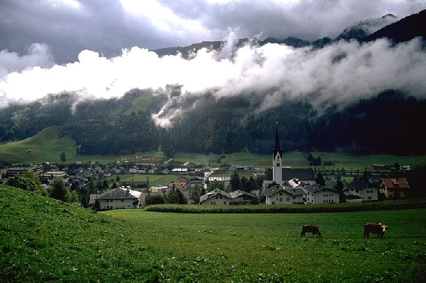
© Copyright: Bernhard Mühr
http://www.wolkenatlas.de/wolken/info.htm

The weather in Germany is generally more humid than in large portions of the United States, and less liable to extremes of temperature, although things seem to be changing in recent years. Both laymen and meteorologists agree that the only sure thing about the weather is that it’s becoming less stable. Many people in Europe contribute this to global warming and atmospheric changes.

January and February are often the coldest months, and temperatures can reach –20° Centigrade, or even -30° C. A fairly long spring is characterized by rapid shifts in temperature, with a sunny spell followed by a cold snap, or such special German weather experiences as “Föhnstürme” and “Eisregen.” In May, the weather generally stabilizes, and it’s the traditional flowering season. June can be surprisingly damp and cold in some years. July and August are the traditional vacation months, when many Germans head toward vacation and bathing spots. The first frost generally comes in September, and there is often a period of Indian summer in fall, before the cold of winter. The weather at Christmas can frequently be quite mild. According to the German saying, “Grün zu Weihnachten, weiß zu Ostern,” or “Ein grüner Christtag, ein weißer Ostertag.” In other words, if the weather is warm at Christmas, it will often be unseasonably cold at Easter.

Die Bauernregeln

In Germany, farmers have not traditionally counted on almanacs to tell them when to plant and sow. Instead, they have counted on the so-called Bauernregel. Often in humorous form, the Bauernregel give rules about the weather and the Lostage, or critical dates. One of the first Lostage is Mariä Lichtmeß, the German forerunner of Groundhog Day. Since sunny weather on February 2nd is generally considered a bad omen, the saying goes:

“Wenn's an Lichtmess stürmt und schneit, (When it blows and snows on Candlemas Day,
ist der Frühling nicht mehr weit; Spring is not far away
ist es aber klar und hell, But if it's bright and clear,
kommt der Lenz noch nicht so schnell Spring is not yet near.)

The Eisheiligen are the next important dates on the “Bauernregelkalender.” They are the saints’ days between the 11th and the 15th of May, devoted to the Saints Pankratius, Servatius, and Bonifatius, and “die Heilige Sophie.” At this time, a last cold front often brings killing frosts to Central Europe. After the 15th, it is generally considered safe to sow and set frost-sensitive plants. In southern Germany, the saying goes:

„Pankrazi, Servazi, Bonifazi, (Pankratius, Servatius, and Bonifatius
sind drei frostige Bazi, are three frosty guys,
und am Schluß fehlt nie and last but not least
die kalte Sophie.“ comes the chilly Sophie!”)

On the 1st of November, the fogs often begin and freeze on the
tree branches. Then the farmer says,

“An Allerheiligen sitzt der Winter auf den Zweigen.“

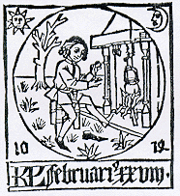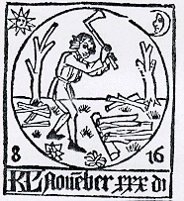

1. Discussing Climate in General

Activity 1 (Pair Activity)

Create a dialogue with a partner, each of you taking one of the roles in the long-distance telephone conversation. Discuss the weather and how things are going since the big flood. Are the roads safe, businesses open, etc?

Activity 2 (Group Activity)

Divide into teams. The instructor will give you one minute to write each vocabulary item on the appropriate line next to the thermometer. The team who fills in all of the blanks correctly fastest wins!

kalt heiß eiskalt warm kühl mild

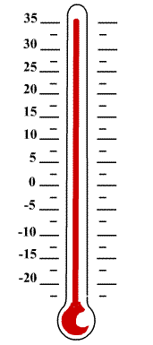

__________

__________

__________

__________

__________

__________

Answer Key: In order from top to bottom: heiß, warm, mild, kühl, kalt, eiskalt
Activity 3 (Pair Activity)

Take turns matching the words in the left column with their corresponding words in the right column.

Beispiel: Schnee → Lawine

- Blitz ______ Geröll
- Sturm ______ Glatteis
- Frost ______ Überschwemmung
- Sonnenschein ______ Wind
- Erdbeben ______ Donner
- zu viel Regen ______ Lava
- Vulkanausbruch ______ hohe Temperatur
- Eisregen ______ Eis

Answer Key: From top to bottom: E, H, F, B, A, G, D, C

2. Discussing Natural Disasters in General

Activity 4 (Pair Activity)

Imagine you are watching a documentary about natural disasters on German TV. The narrator (your instructor) mentions several different disasters and their possible consequences. As you listen, write them down. Were you able to catch all of them?

Instructor text (please read twice):
Jedes Jahr sterben Tausende von Menschen bei Naturkatastrophen. Sie erfrieren unter einer Schneelawine oder ersticken bei einem Erdrutsch im Schlamm. Sie werden nach Vulkanausbrüchen von Lava, nach Erdbeben von Geröll und nach Sandstürmen von Sand verschüttet. Menschen und Tiere ertrinken bei einer Überschwemmung oder einem Orkan und verhungern und verdursten bei Trockenheit oder Dürre. Der Boden vertrocknet, und auch die Ernte. Bei Waldbränden verbrennen Bäume und Tiere, manchmal auch Menschen. Bei einem Gewitter kann man von einem Blitzschlag getroffen werden und sterben. Wirbelstürme können auch ernsthaften Schaden anrichten. Viele Leute verlieren alles.

Answer Key: Schneelawinen/erfrieren, Erdrutsch/ersticken, Vulkanlava/verschütten, Erdbebengeröll/verschütten, Sandstürme/verschütten, Überschwemmungen/ertrinken, Orkan/ertrinken, Trockenheit oder Dürre/verhungern und verdursten, Waldbrände/verbrennen, Gewitter Blitzschlag/sterben, Wirbelstürme/ernsthafter Schaden, Bei allen/sterben und/oder alles verlieren.
3. Discussing Different Seasons

Activity 5 (Pair Activity)

Take turns reading the following text together and fill in the missing words from the jumble box below.

schöner gewittert Winter am schönsten scheint schneit Überschwemmungen Orkane Regnen Sommer Jahreszeiten

„In Deutschland gibt es vier ___________. Frühling und Herbst sind _____________. Da ist das Wetter mild und meistens warm. _______ kann es das ganze Jahr, aber dann _______ auch immer wieder die Sonne. Im _______ wird es nicht zu heiß; manchmal gibt es Wolkenbrüche, besonders wenn es ________. Im Süden schneit es im Winter oft, und wenn es taut, gibt es Lawinen und auch _________________. Erdbeben gibt es auch, besonders in Süddeutschland, aber zum Glück nur sehr selten. Wirbelstürme gibt es manchmal im Süden, und __________ nur ganz selten an der Nordseeküste“

Answer Key:
„In Deutschland gibt es vier Jahreszeiten. Frühling und Herbst sind am schönsten. Da ist das Wetter mild und meistens warm. Regnen kann es das ganze Jahr, aber dann scheint auch immer wieder die Sonne. Im Sommer wird es nicht zu heiß; manchmal gibt es Wolkenbrüche, besonders wenn es gewittert. Im Süden schneit es im Winter oft, und wenn es taut, gibt es Lawinen und auch Überschwemmungen. Erdbeben gibt es auch, besonders in Süddeutschland, aber zum Glück nur sehr selten. Wirbelstürme gibt es manchmal im Süden, und Orkane nur ganz selten an der Nordseeküste.“

Activity 6 (Team Work)

Your team is discussing what you would do and which items are most needed in various weather conditions during different seasons. Take turns creating simple questions and answers from the vocabulary words in the previous exercise and the jumble box below.

Beispiele: Was brauchen Sie im Frühling wenn es regnet?
Ich brauche einen Regenschirm.
Was tragen Sie im Winter wenn es schneit?
Ich trage einen warmen Mantel.
Was machen Sie im Herbst bei einem Gewitter?
Ich bleibe zu Hause.

Sonnenschutzcreme zu Hause bleiben Winterreifen langsam fahren
Stiefel Decken Sonnenbrille Heizung
Badeanzug Klimaanlage an einen sicheren Ort gehen Schaal
viel Wasser warmer Mantel Regenmantel vorsichtig fahren
Regenschirm Handschuhe Schneeketten wasserdichten Mantel

Note to the Instructor: In addition to the words in the jumble box, you may want to bring different articles or pictures to class. Have the students associate a season or weather condition with each article.

4. Discussing the Weather Forecast

Activity 7 (Pair Activity)

Which weather conditions have an impact (positive or negative) on the following activities? Complete the exercise with your partner; then compare answers with the rest of the class. There may be more than one correct answer.

Geländeübung (1) Skitour (2) Fallschirmspringen (3)
Luftlandeoperation (4) Luftlandeoperation auf dem Wasser (5)

_____ Aufwind _____ Neumond
_____ Dunst _____ Wassertemperatur
_____ Sturm _____ Windgeschwindigkeit
_____ Schneesturm _____ Nebel
_____ Bodennebel _____ Sichtweite
_____ Lawinengefahr _____ Temperatursturz

Answer Key:
3 Aufwind 1,3 Neumond
1,3,4 Dunst 5 Wassertemperatur
3,4,5 Sturm 3,4,5 Windgeschwindigkeit
1,2 Schneesturm 1,3,4,5 Nebel
1,4 Bodennebel 1-5 Sichtweite
2 Lawinengefahr 1-5 Temperatursturz

Spaß muss sein!

Zwei Bauernregeln:
Kräht der Hahn auf dem Mist, ändert sich das Wetter,
oder es bleibt, wie es ist.

Rüttelt der Orkan am Haus, hänge keine Wäsche raus.
5. Describing Weather Conditions

Activity 8 (Group Activity)

Divide into groups. Each group will choose one of the following weather reports to be summarized to the class. You may use the vocabulary list for this lesson or a dictionary. Your instructor will help as well. Get the gist of the text; you should not translate everything word for word.

Die Wettervorhersage

1.
Wetterlage:
Ein Tiefdruckgebiet über der Ukraine läßt kühle Luft nach Deutschland einfließen. Ein kleines Hochdruckgebiet baut sich von Westen her auf.
Vorhersage:
Besonders nördlich der Mittelgebirge wechseln Sonne und Wolken und einzelne Schauer ab. Werte um 20 Grad in den kurzen sonnigen Phasen und 13-16 Grad nachts. Südlich von Main und Saar zeitweise heiter bei 22-24 Grad.

2.
Heute rasch wechselnde Bewölkung mit wiederholten Schauern oder kurzen Gewittern, besonders im Westen und Südwesten. Im höheren Bergland oberhalb 1200m als Schnee. Im Nordosten weniger Schauer. Höchsttemperaturen 13 bis 16 Grad. Im Osten auch bis 18 Grad. Schwacher bis mäßiger Westwind. In der kommenden Nacht nachlassende Schauer und zurückgehende Bewölkung. Tiefstwerte 8 bis 3 Grad. In ungünstigen Lagen auch leichter Frost.

3.
Morgen insgesamt mehr Sonnenanteile und nur noch örtliche Schauer, besonders im Nordwesten. Weiterhin kühl bei nur 13 Grad im Norden und bis 17 Grad im Süden.

Am Freitag überwiegend freundlich und trocken. In Thüringen und Sachsen einzelne Schauer oder Gewitter. Etwas wärmer bei 14 bis 21 Grad.

4.
Am Samstag zunächst heiter. Bereits am Vormittag im Südwesten aber Bewölkungs-zunahme und nachfolgend Regen, der sich bis zum Abend nordostwärts ausbreitet. Mit 17 bis 23 Grad recht warm. In den Regengebieten kühler.

Am Sonntag wolkig bis stark bewölkt mit gebietsweisem Regen. 15 bis 20 Grad.
Auch zum Wochenbeginn setzt sich das wechselhafte und recht kühle Wetter fort.
Activity 9 (Pair Activity)

You know that your German counterpart’s hometown is Norderstedt, so you really want to know what happened when you see it mentioned in the newspaper. Take turns reading the following newspaper article out loud and answering the questions that follow. Be as detailed as possible. Then compare your answers with those of your classmates.

„Ein Tornado hat am späten Nachmittag die Stadt Norderstedt nördlich von Hamburg getroffen und richtete schwere Schäden an. 30 Bäume stürzten um, die Dächer von 10 Häusern wurden abgedeckt. Zwei Hallen eines Reitvereins wurden abgedeckt. Schwere Unwetter mit Orkanböen und heftigem Regen haben heute fast alle Landesteile getroffen. In Westerhever in Schleswig-Holstein erreichten die Böen 146 Kilometer in der Stunde. Auch in Berlin und in Potsdam wurden Keller überflutet und Bäume umgerissen und Dächer abgedeckt. Nach Angaben von Polizei und Feuerwehr hat es in Berlin 10 Verletzte gegeben. Bei über 800 Einsätzen der Feuerwehr wurde bei den Einsatzkräften vorübergehend der Ausnahmezustand ausgerufen.“

- What happened in Norderstedt?

__________________________________________________________________
- What towns other than Norderstedt were affected?

__________________________________________________________________
- What kind of damage was caused in these towns?

__________________________________________________________________
- How many people were wounded in Berlin?

__________________________________________________________________
- How many times were firefighters called?

__________________________________________________________________

Answer Key: 1. A tornado hit late in the afternoon and caused severe damage. Thirty trees were uprooted; ten homes and two horseback riding arenas were unroofed. 2. Almost all surrounding areas were affected, specifically Westerhever in Schleswig-Holstein, Berlin and Potsdam. 3. There were hurricane-like winds up to 146 km/hr. Basements were flooded, trees were uprooted and houses were unroofed. 4. According to police and firefighters, ten people were hurt in Berlin. 5. Firefighters were called over 800 times.

Activity 10

Listen to the following sentences, and discuss their meaning in German. Express your agreement or disagreement with the statements.

1. Eine der schlimmsten Naturkatastrophen, ein Erdbeben, kann ganze Dörfer
zerstören und dabei Menschen verschütten.

2. Um einen Sonnenbrand zu vermeiden, soll man viel Sonnenschutzcreme
einreiben.

3. Wetterverhältnisse sind oft unbeständig.

4. Viele Menschen kommen bei einem Vulkanausbruch ums Leben.

5. In Strandgebieten, wo oft Orkane drohen, werden Menschen evakuiert.

6. Ein Erdrutsch entsteht oft durch eine Schneeschmelze und kann großen
Schaden anrichten.

7. Bei Nebel ist die Gefahr für Autofahrer besonders hoch.

8. Bei einer Hitzewelle gibt es oft eine Dürre. Wenn die Ernte vertrocknet, besteht
die Gefahr dass Menschen verhungern können.

9. Der Wassersiedepunkt liegt bei einhundert Grad Celsius.

10. Laut der Wettervorhersage gibt es morgen vereinzelte Schauer.
Answer Key:

- One of the worst natural catastrophes, an earthquake, can destroy entire villages and bury people alive.
- In order to avoid a sunburn, you should rub in lots of sun screen.
- Weather conditions are often unpredictable.
- Many people lose their lives in a volcanic eruption.
- In beach areas, where hurricanes often threaten, people are being evacuated.
- A snowmelt can often be the reason for an earth slide, and it can cause a lot of damage.
- In fog, the danger of car driving is especially high.
- Heat waves often can cause a drought. When the crops dry up, there is the danger that humans can starve to death.
- The water boiling point lies at 100 degrees Celsius.
- According to the weather forecast, there will be scattered showers tomorrow.
1. Discussing Climate in General

Activity 1 (Group Activity)

You have been asked to compare the temperature and weather conditions of several cities for an upcoming simulated exercise using various worldwide locations. The instructor will start the chain, and then point to a student, who will continue. Keep on doing this until all students have had a chance to compare at least two cities.

Beispiel: In Amsterdam sind es 25°C und es ist wolkig. In Barcelona ist es heute sonnig bei 33°C. In Barcelona ist es wärmer.
In Bombay gibt es morgen Gewitter. In Athen wird es sonnig. In Athen ist das Wetter schöner als in Bombay.

Das Wetter in der Welt

Heute Morgen
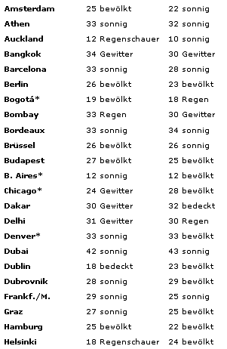
Activity 2 (Pair Work)

Use your imagination to complete the conversations below. Read through the entire text before you begin each section. Remember to speak in complete German sentences.

A. One of you should take the role of Herr Maier, and read that part of the conversation. The other, Herr Plitzka, should answer Herr Maier’s questions about the weather.

Herr Maier: Guten Tag, Herr Plitzka. Schreckliches Wetter heute! Ist Ihnen nicht kalt?
Herr Plitzka:
Herr Maier: Als ich jünger war, war es im Winter noch viel kälter. Was meinen Sie?
Herr Plitzka:
Herr Maier : Meine Mutter hat immer gesagt, „Ein Jahr, das mit Regen anfängt,
bringt nichts Gutes auf den Plan.“ Was denken Sie?
Herr Plitzka:
Herr Maier: Sie sind ein Wetterspezialist! Haben Sie Zeit, mit mir ein Glas Bier zu trinken?
Herr Plitzka:

B. Exchange roles, reading the text for Frau Huber if you were Herr Plitzka in the last exercise, and answering for Frau Schiffner if you read Herr Maier.

Lisa Huber: Ich hoffe immer noch, das Wetter wird sich bessern. Hast Du die Wettervorhersage gehört, Anni?
Anni Schiffner:
Lisa Huber: Aber Anni, das ist ja wunderbar! Wie heiß soll es werden?
Anni Schiffner:
Lisa Huber: Mein Sohn hat aus Bayern angerufen, dort regnet es in Strömen! Wir wollen nächste Woche dorthin fahren. Weißt du, ob das Wetter sich bis dahin ändern wird?
Anni Schiffner:
Lisa Huber: Du solltest Wettersprecherin im Radio werden, Anni!
2. Discussing Natural Disasters in General

Activity 3 (Group Activity)

This is a picture of the Elbe and the areas of flooding where the German military was involved in rescue missions in August 2002. The situation was extremely dangerous, and large portions of cities were underwater, and threatened by further rainfall. The flood levels in many paces were the highest they had been for hundreds of years – it was a “Jahrhundertflut.” The local fire departments worked with the citizenry at first, but when the situation got out of hand, the military was called in. All commands in the area, including the Sanitäter, the Panzergrenadierdivisionen, the Pioniere, the Jägerbrigade, Transportbataillone, the Bundesgrenzschutz, and the Lufttransportkommando were pressed into service. Some of the soldiers had just returned from duty in Kosovo.

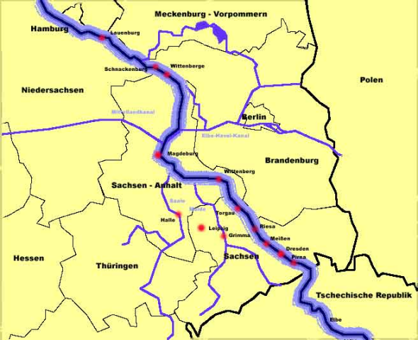

Your German counterpart was one of the soldiers involved at the time. He shows you an excerpt of an interview with the “Kommandeur der 13. Panzergrenadierdivision, Generalmajor Wolf-Dieter Löser”. Take turns reading the excerpt and together write a short summary following the guidelines below. You will not need to know all the vocabulary words in order to get the main gist. The groups will then read their summaries out loud to the class.

Guidelines:
- Location of flood
- Process of troop involvement
- Number of troops called in
- General’s impressions
- Significance of both former West and East Germans working together

“Frage: Der Einsatz begann damit, dass Katastrophenalarm regional gegeben wurde und dann die Truppenteile die dort waren schnell reagierten?

Löser: Am Montag hatte ich nicht nur eine Brigade regional im Einsatz, sondern auch die Pioniere und in kürzester Zeit eine weitere Brigade aus Weißenfels und Bad Frankenhausen. Wir haben natürlich in der Division sofort ein Lagezentrum gebildet. Mit jedem Tag haben wir eine weitere Brigade „ins Gefecht geführt“. Noch in der ersten Woche habe ich auch meine Truppenteile aus Bayern, die Panzerbrigade 12 aus Amberg geholt. Ich habe sie vom Hochwassereinsatz in Bayern direkt nach Sachsen und Sachsen-Anhalt geführt. Es war ein schneller und kontinuierlicher Prozess. Am ersten Tag hatten wir rund 700 und am Ende der ersten Woche dann fast 10.000 Soldaten der Division an den Deichen oder in den Hochwassergebieten.

Frage: Welche Eindrücke nehmen Sie mit aus diesen Wochen?

Löser: Zunächst das tiefe Mitgefühl mit den Menschen, die oft alles verloren haben. Auf der anderen Seite habe ich gesehen, wie die meisten Leute mithelfen und Optimismus zeigen. Zudem war es sehr beeindruckend, diese Mischung aus Soldaten, Feuerwehr und Zivilpersonen auf den Deichen kämpfen zu sehen. Sie waren nicht nur aus Ostdeutschland, sondern auch aus den alten Bundesländern. Wenn Sie Feuerwehren aus Braunschweig oder aus Baden-Württemberg zusammen hier mit den Ortsansässigen sehen, z.B. im Bereich Bitterfeld, dann ist das schon beeindruckend. Dieser Einsatz hat dazu geführt, dass wir Soldaten noch enger zusammen gekommen sind. Er hat auch dazu beigetragen, dass wir als Volk ein Stück weiter zusammengewachsen sind.

Interview from www.bundeswehr.de
Slightly simplified for instructional purposes.
Activity 4 (Pair Activity)

Take turns reading the following text and complete the statistics below. Based on the statistics, present a short summary to another student pair.

Erdrutsch in China: 216 Tote

Peking/Hanoi: Im Südwesten Chinas und im Süden Vietnams haben schwere Naturkatastrophen mehr als 270 Menschen das Leben gekostet. Durch anhaltende Regenfälle und orkanartige Stürme kam es in der chinesischen Provinz Yunnan zu einer riesigen Schlamm- und Geröllawine. Die Lawine war vier Kilometer lang und 300 Meter breit, und verschüttete ein ganzes Dorf mitsamt seinen 216 Bewohnern. Das vietnamesische Mekong-Delta hat derzeit die schlimmsten Überschwemmungen seit 1978. Bisher ertranken mindestens 55 Menschen. Die Wassermassen zerstörten schätzungsweise 100.000 Behausungen, und die Fluten können in den nächsten Tagen noch weiter steigen. Die Reisernte ist schon zu fünfzig Prozent vernichtet, was zu Panikkäufen auf den Märkten geführt hat.

1. China Disaster area: _____________________________________________
Type of disaster: ___________________________________________
Specific data: _____________________________________________
Death toll: ________________________________________________
Damage: _________________________________________________

2. Vietnam Disaster area: _____________________________________________
Type of disaster: ___________________________________________
Historic data: _____________________________________________
Death toll: ________________________________________________
Damage: _________________________________________________
3. Discussing Different Seasons

Activity 5

Match the following “Bauernregeln” (farmers’ weather sayings) with the translations in the jumble box. What do you think, are the farmers right?

1. Bei rotem Mond und hellem Sterne, sind Gewitter gar nicht ferne.
2. April, April, der weiß nicht, was er will.
3. April - mehr Regen als Sonnenschein, dann wird's im Juni trocken sein.
4. An Septemberregen ist dem Bauern viel gelegen.
5. An Agathe (10. Januar) Sonnenschein bringt viel Korn und Wein.
6. An Mariä Namen (12. September) sagt der Sommer amen.
7. Bringt der Oktober Frost und Schnee, so tut der Winter nicht allzu weh.
8. Novemberdonner verspricht guten Sommer.

- The summer says goodbye in Maria’s name.
- If it’s sunny on St. Agatha, there will be plenty of grain and wine.
- If the moon is red and the stars bright, then thunderstorms are near.
- The farmer puts great value on September rain.
- If there’s more rain than sun in April, it’ll be dry in June.
- Thunder in November means a good summer.
- April, April, doesn’t know what it wants.
- If October brings frost and snow, the winter won’t be all that painful (cold).

Answer Key: 1. C 2. G 3. E 4. D 5. B 6. A 7. H 8. F

Activity 6 (Pair Work)

Since it’s wintertime, you want to go on a ski trip to Switzerland. Ask a travel agent for information about the weather in Switzerland during the upcoming week, and if you have to take certain precautionary measures. In accordance with the following weather information, what measures are you going to take on your trip to Switzerland? Explain it to the class.

Es ist nun besonders kalt, -20° C, keine Erwärmung in den nächsten Tagen. Die Schneelage ist gut, es gibt genug Frischschnee, und die Straßen sind noch frei und gut befahrbar. Mann sollte vorsichtshalber Schneeketten im Auto haben, denn am Samstag wird es wahrscheinlich wieder schneien. Danach steigen die Temperaturen. Es gibt momentan keine Lawinengefahr.
4. Discussing the Weather Forecast

Activity 7 (Group Activity)

Each team chooses one of the areas from the list below. Imagine you are scheduled for a combined training exercise or mission at a location of your choice. Brief the class on the area’s current weather conditions, and whether or not they are suitable for mission accomplishment. You should refer back to Exercise 9 in the Introduction for guidance.

die Geländeübung die Skitour das Fallschirmspringen
die Luftlandeoperation die Luftlandeoperation auf dem Wasser

Beispiel: Die Skitour ist in den deutschen Alpen geplant.
Die Sicht ist hier schlecht. Es schneit sehr stark.
Wir haben einen steifen Wind. Die Temperatur ist -10°C.
Die Wetterverhältnisse sind sehr ungünstig.

Activity 8 (Pair Activity)

You are planning the training schedule for your team. Call the weather bureau to check on the best day to schedule an exercise and have a conversation with the weather forecaster. Present the information to the class.

Guidelines: Choose from the areas listed in the activity above. Pick a season and location. Question and answer about temperature, wind speed, and general weather conditions. Include comparatives and superlatives if possible. Team member and weather forecaster should have at least five sentences each. Be creative and have fun!
5. Describing Weather Conditions

Activity 9 (Group Activity)

Your teams have been tasked to get a feel for the way German newspapers report on natural disasters. Take turns reading the following newspaper excerpts out loud. Write down key words. Then answer the questions that follow. Discuss your answers in class.

Bordeaux. – Bei schweren Stürmen im Südwesten Frankreichs sind in der Nacht auf Mittwoch sechs Menschen ums Leben gekommen. Mindestens 70 Menschen wurden nach vorläufigen Angaben des französischen Zivilschutzes durch den Sturm und heftige Gewitter verletzt, neun von ihnen schwer. In insgesamt 160.000 Haushalten fiel der Strom aus.

Bukarest. – Ein Erdbeben der Stärke 5,7 auf der Richter-Skala hat gestern Westrumänien, Südungarn und Teile Serbiens erschüttert. Nach Angaben von Geologen in Bukarest war das Epizentrum des Erdstoßes 70 Kilometer südlich der rumänischen Stadt Temesvar nahe der slowenischen Grenze. Es gab jedoch keine größeren Schäden, teilten die Behörden mit.

Manila. – Erneut gab es im Norden der Philippinen einen Vulkanausbruch, der Menschen in den umliegenden Dörfern in Gefahr brachte. Der Vulkan Pinatubo ließ gestern Staub und Asche auf die Umgebung niederregnen. Es gab jedoch keine Lavaströme, und auch eine Evakuierung der Bewohner war nicht nötig. Innerhalb von kurzer Zeit beruhigte sich der Vulkan wieder.

- Bei welchem Unglück sind Menschen gestorben?
__________________________________________________________________
- Wie viele verletzte gab es dort?
__________________________________________________________________
- Wo war das Epizentrum des Erdbebens und wie stark war es auf der Richter-Skala?
__________________________________________________________________
- Wie groß waren die Schäden?
__________________________________________________________________
- Wo liegt der Vulkan Pinatubo?
__________________________________________________________________
- Mussten die Menschen wegen den heißen Lavaströmen evakuiert werden? Warum oder warum nicht?
__________________________________________________________________

Answer Key:
1. Sechs Menschen sind wegen schweren Stürmen und heftigen Gewittern im Südwesten Frankreichs gestorben.
2. Siebzig Menschen wurden verletzt, neun von ihnen schwer verletzt.
3. Das Epizentrum des Erdbebens war 70 Kilometer südlich der rumänischen Stadt Temesvar nahe der slowenischen Grenze. Das Erdbeben hatte eine Stärke von 5,7 auf der Richter-Skala.
4. Behörden teilten mit, dass es keine größeren Schäden gab.
5. Der Vulkan Pinatubo liegt im Norden der Philippinen.
6. Nein, Menschen mussten nicht evakuiert werden, weil es keine Lavaströme gab, und der Vulkan sich nach kurzer Zeit beruhigte.

Activity 10 (Pair Work)

Take ten minutes to prepare a short report in German about recent weather phenomena occurring in your area and/or around the world using the vocabulary introduced in this lesson. Be prepared to present it to your classmates.

Activity 11

Listen to the following reports, and mark true or false. Explain.

1. Guten Abend meine Dames und Herren. Nun der Wetterbericht für Samstag, den elften November. Die Überschwemmungsgefahr an der Elbe, zwischen Dresden und Magdeburg ist noch sehr hoch. Seit den schlimmen Regenfällen vom letzten Montag stehen immer noch mehrere hundert Quadratkilometer Ackerland unter Wasser. Die Schäden sind enorm, und viele Einwohner mußten flüchten, aber Rettungsmannschaften sind rund um die Uhr im Einsatz.

a. true/false There was flooding, but damage is slight.
b. true/false The rain started last Monday.
c. true/false There is no rescue personnel available at this time.
Answer Key: a. F b. T c. F

2. Gestern gab es erneute Erdbeben im westlichen Teil Ungarns, in der Nähe der Stadt Balaton, und es kamen dabei vierundfünfzig Menschen ums Leben. Bis jetzt sind dreitausend Menschen evakuiert worden, und die Autobahn zwischen Budapest und Wien ist wegen Schaden gesperrt. Rettungshubschrauber des österreichischen Roten Kreuzes sind unterwegs mit Notärzten und Suchhunden an Bord um bei der Bergung von verschütteten Opfern zu helfen.

a. true/false There was a heavy mudslide in Hungary.
b. true/false Relief is coming via the Vienna-Budapest highway.
c. true/false 45 people lost their lives.
Answer Key: a. F b. F c. F

3. Wegen einer katastrophalen Dürre in Kenia haben dreizehn Länder, alle UN-Mitgliedsstaaten, sofortige Hilfsaktionen versprochen. Die Situation wird von Stunde zu Stunde schlimmer, so der UN Sicherheitsrat, und notwendige Lebensmittelliferungen und Medikamente sind schon nach Nairobi, der Hauptstadt Kenias, transportiert worden. Bis jetzt sind ungefähr zehntausend Menschen verhungert und verdurstet.

a. true/false There was a terrible earthquake in Kenya.
b. true/false The UN is sending food and medicine.
c. true/false 13 additional countries were affected by this crisis.
Answer Key: a. F b. T c. F

Activity 1

Match the phrase with its corresponding picture and create complete statements or questions for your classmates to answer.

a. Es ist sonnig. _____

b. Es regnet. _____

c. Es schneit. _____

d. Es ist windig. _____

e. Es ist nebelig. _____

f. Es ist bewölkt. _____

Answer Key: (from top to bottom): b, e, d, a, f, c.

Activity 2

Match the natural disaster shown in the picture with the correct German word.

1. | 2. | _____ A. das Erdbeben  _____ B. die Lawine  _____ C. der Orkan  _____ D. der Waldbrand  _____ E. die Überschwemmung  _____ F. die Dürre  _____ G. der Vulkanausbruch  _____ H. die Flutwelle  _____ I. der Erdrutsch  _____ J. der Sandsturm  _____ K. der Wirbelsturm  _____ L. das Gewitter
3. | 4.
5. | 6.
7. | 8.
9. | 10.
11. | 12.

Answer Key: A. 10, B. 7, C. 5, D. 1, E. 8, F. 4, G. 2, H. 12, I. 6, J. 3, K. 11, L. 9.

Activity 3

Listen to two weather reports and circle whether the following statements are true or false. Be ready to explain the reasons behind your answers.

A. 1. This weather forecast was prepared in Bonn. T F
2. Germany is currently in a high-pressure area. T F
3. It will rain in southern Germany on Wednesday night. T F
4. The overnight low will be between 5 and 2 degrees Centigrade. T F

B. 1. A low-pressure area is heading toward Germany from the
Atlantic. T F
2. Cool temperatures will move toward the Alpine areas. T F
3. The high-pressure area is shifting toward Central Europe. T F
4. The weather in northern Bavaria is rainy and overcast. T F

Answer Key: A. 1. F 2. F 3. T 4. T B. 1. F 2. T 3. T 4. F

Audio Script:

A. Die Wettervorhersage des Meteorologischen Instituts der Freien Universität Berlin.

Die Wetterlage für Deutschland:
Deutschland liegt in einem Tiefdruckgebiet. Das Zentrum liegt über dem Nordatlantik. Vom Westen her Zufuhr milder Meeresluft.
Das Wetter bis Donnerstag früh:
Tagsüber Regen, nachts im Süden weiterer Regen, im Norden zeitweise auflockernde Bewölkung. Höchsttemperatur zwischen 2 und 8 Grad. Tiefsttemperaturen 5 bis 2 Grad. Stark böiger, im Norden zeitweise stürmischer Wind aus West bis Südwest.

B. Die Wettervorhersage vom Deutschen Wetterdienst München.

Die Wetterlage: Deutschland liegt zwischen einem Tief über Serbien und einem Hochdruckgebiet über dem Ostatlantik. Kühle Luft zieht im Alpenraum auf. Das Hoch verlagert sich nach Mitteleuropa.
Südbayern: Bewölkung, in den Alpen zeitweise Regen.

Activity 4

Underline the word that does not fit in each group.

1. Naturkatastrophe Vulkanausbruch Ebbe
2. Hitze Sturm Wolken
3. Notruf gefährlich billig
4. Senke Wind Tornado
5. Hochdruckbegiet Höhe Tiefdruckgebiet
6. Schnee Lawine Erdbeben

Answer Key: 1. Ebbe, 2. Hitze, 3. billig, 4. Senke, 5. Höhe, 6. Erdbeben

Activity 5

Write a paragraph describing the weather at your favorite vacation spot. Include at least one comparative and superlative sentence each. Be ready to read or discuss it in class tomorrow.

Activity 6

Imagine that you have to inform a German counterpart that there is flooding along the Danube. Because of this, you will have to postpone your planned boat trip with him from Regensburg down the Danube to the Black Sea. Prepare a few paragraphs about how you will break the news to him, and share them with the class.

Activity 7

Prepare a conversation with a German counterpart about the weather, including at least a greeting, a “Wettervorhersage,” and a conclusion, writing it out so a partner can read the other role. Present your conversation to the class.

